**Scenariusz 2**

**Cel ćwiczenia:** Zrozumienie podstaw javy.

**Zadania do wykonania:**

Utwórzyć program w języku JAVA, który będzie zawierał przynajmniej:

* 5 różnych typów danych (spośród: byte, boolean, char, float, double, int, long, short, void)
* Instrukcję warunkową (if - else)
* Instrukcję wyboru
* Dowolną pętlę
* Tablicę jednowymiarową oraz tablicę dwuwymiarową

Mnie przypadł temat wypożyczalni aut.

W programie są 2 klasy:

* Auto

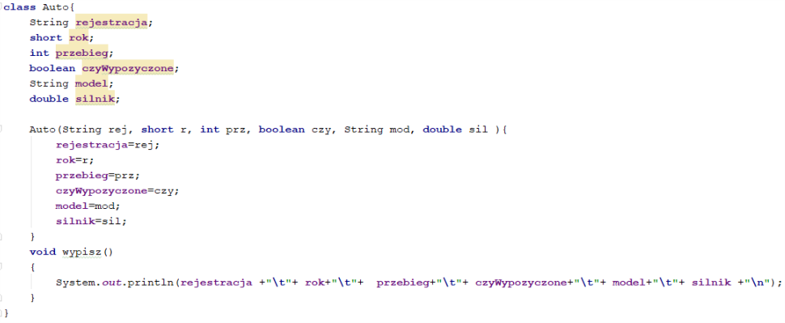

* Wypożyczalnia

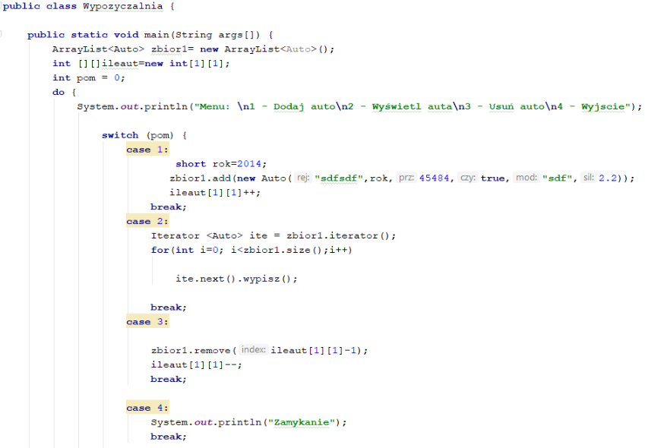

Zostało stworzone proste menu do operacji na autach w wypożyczalni.

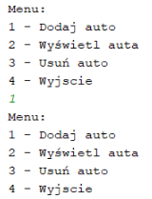

Dodaj auto, dodaje auto bez wprowadzania jakichkolwiek danych, wyświetl auta, wyświetla wszystkie auta w wypożyczalni, usuń auto, usuwa ostatnie auto i sprawdza czy są jakieś auta w wypożyczalni, jeśli nie to wychodzi z programu.

Całość jest w miarę prosta do wykonania, w Javie wszystko jest klasą, dlatego Wypożyczalnia to klasa.

Można jeszcze rozbudować program o wprowadzenie danych z klawiatury i wczytywanie z pliku.

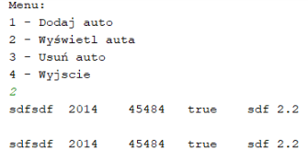

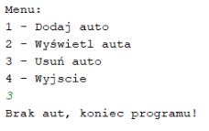

Listing kodu:

**import** java.lang.reflect.Array;

**import** java.util.*;

**import** java.lang.Math.*;

**class** Auto{

String **rejestracja**;

**short rok**;

**int przebieg**;

**boolean czyWypozyczone**;

String **model**;

**double silnik**;

Auto(String rej, **short** r, **int** prz, **boolean** czy, String mod, **double** sil ){

**rejestracja**=rej;

**rok**=r;

**przebieg**=prz;

**czyWypozyczone**=czy;

**model**=mod;

**silnik**=sil;

}

**void** wypisz()

{

System.***out***.println(**rejestracja** +**"\t"**+ **rok**+**"\t"**+ **przebieg**+**"\t"**+ **czyWypozyczone**+**"\t"**+ **model**+**"\t"**+ **silnik** +**"\n"**);

}

}

**public class** Wypozyczalnia {

**public static void** main(String args[]) {

ArrayList<Auto> zbior1= **new** ArrayList<Auto>();

**int [][]** ileaut=new int[1][1];

;

**int** pom = 0;

**do** {

System.***out***.println(**"Menu: \n1 - Dodaj auto\n2 - Wyświetl auta\n3 - Usuń auto\n4 - Wyjscie"**);

**switch** (pom) {

**case** 1:

**short** rok=2014;

zbior1.add(**new** Auto(**"sdfsdf"**,rok,45484,**true**,**"sdf"**,2.2));

ileaut[1][1]++;

**break**;

**case** 2:

Iterator <Auto> ite = zbior1.iterator();

**for**(**int** i=0; i<zbior1.size();i++)

ite.next().wypisz();

**break**;

**case** 3:

zbior1.remove(ileaut[1][1]-1);

ileaut[1][1]--;

**break**;

**case** 4:

System.***out***.println(**"Zamykanie"**);

**break**;

**default**:

System.***out***.println(**"Nie ma takiej opcji"**);

}

**if**(ileaut==0)

{

System.***out***.println(**"Brak aut, koniec programu!"**);

**break**;

}

**else**{

**continue**;

}

} **while** (pom != 4);

}

}